Název školy: Střední průmyslová škola, Ostrava - Vítkovice, příspěvková organizace
Autor: Ing. Zdeňka Macháčková
Datum 26. 7. 2012
Název: VY_32_INOVACE_10.3.1
Číslo projektu: CZ.1.07/1.5.00/34.0125
Téma: Internetové bankovnictví – pracovní list
Anotace: Materiál seznamuje studenty s tím, co představuje internetové bankovnictví jako forma elektronického bankovnictví.

Internetové bankovnictví - pracovní list:
Internetové bankovnictví je jedna z nejoblíbenějších a nejvýhodnějších možností elektronického bankovnictví. Do počítače nemusí být instalovány žádné speciální programy, stačí běžné připojení k internetu. Každý pochopitelně nemá doma internet, pro tuto službu však můžeme využít kterýkoli počítač, který má připojení na internet – např. v internetové kavárně. Odborníci však nedoporučují z těchto veřejných míst operovat s účtem.

Co internetové bankovnictví umožňuje
Nabídka služeb, které internetové bankovnictví umožňuje, se výrazně liší podle banky. Některé banky mají internetové bankovnictví pouze s nabídkou základních služeb, tj. přehled stavu a pohybů na účtu, příkaz k úhradě. Jiné umějí i zadávat, měnit a rušit trvalé příkazy či zahraniční platby.

Jak služba funguje
Základem pro zřízení některé z forem přímého bankovnictví resp. výše uvedených služeb je podepsání smlouvy mezi klientem a bankou o poskytování služeb přímého bankovnictví (někdy je přímé bankovnictví součástí balíčku dalších služeb spojených s vlastnictvím a vedením konkrétního typu účtu). Smlouva musí mít písemnou formu, a tudíž vyžaduje návštěvu klienta v bance (případně pracovníka banky u klienta). Jakékoliv její změny, rozšiřování oprávnění k dispozici s účtem na další osoby, zřizování resp. rušení podpisových vzorů a rušení účtu vyžadují také návštěvu banky. Vaše návštěva v bance je však nutná jen u těchto jednorázových administrativních úkonů.
Způsob přihlašování klienta
Používání internetového bankovnictví je velice jednoduché. Stačí se přihlásit na webové stránce banky a hned je možné provádět operace s účtem. Banky využívají různé kombinace bezpečnostních nástrojů: přihlašovací jméno a heslo, číslo klienta, šifrovací klíč apod.

Co je na internetovém bankovnictví nejlepší:
- přehled a historie účtů, debetních a kreditních karet a cenných papírů
- výpisy z účtu a další dokumenty v PDF formátu
- zadání, změnu a zrušení trvalých příkazů a termínovaných vkladů
- nastavení splátky kreditní karty
- dobíjení předplacených SIM karet mobilních operátorů
- nastavení zasílání SMS a e-mailů, např. o zůstatku na účtu a autorizaci zadávaných změn.
Pomocí internetového bankovnictví klient může spravovat své bankovní účty, například zjistit aktuální zůstatky, zadat jednorázový nebo trvalý příkaz k úhradě a podobně. Z hlediska klienta je výhodou rychlý, levný a snadný přístup k účtu, z hlediska banky úspora pracovníků na přepážkách. Nevýhodou mohou být v některých případech bezpečnostní problémy, protože informace a příkazy se předávají z často nedostatečně zabezpečených počítačů klientů přes běžné internetové spojení.
Ukázka Internetového bankovnictví příkazu k úhradě – Demoverze KB – www.Mojebanka.cz
Příklady k procvičení jsou uvedeny v testové úloze k Internetovému bankovnictví.
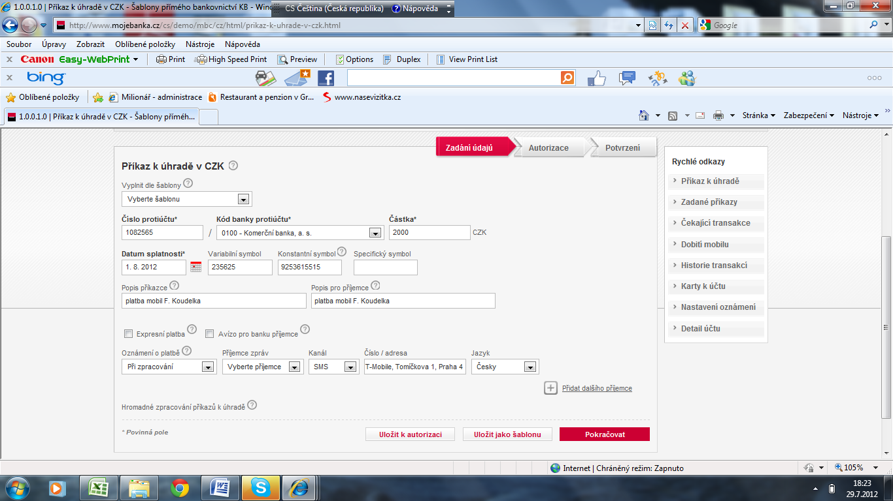
Další formy elektronického bankovnictví
Internetové bankovnictví je nejkomfortnější formou elektronického bankovnictví, kdy se klient může napojit na banku prostřednictvím internetu.
Internet-banking je určen pro občany nebo drobné podnikatele. Není ale vhodný pro ty klienty, kteří potřebují přenášet velké objemy dat „z“ a „do“ svých účetních systémů. Pro takové klienty banky nabízejí homebanking, který je založen na programech vytvořených bankami. Tyto aplikace dokážou přenášet i velké objemy dat a jsou tedy vhodné pro větší firmy. Tento speciální software je bankami klientovi zapůjčován k užívání.
- Homebanking
Tento systém umožňuje přístup k účtu z domu nebo z kanceláře prostřednictvím jediného počítače. Uživatel této služby musí mít nainstalovaný speciální software.

- Telephonebanking (Telefonní bankovnictví)
Prostřednictvím telefonu (pevné linky) se můžete spojit s automatickým hlasovým systémem (počítačem) banky a zjistit např. aktuální zůstatek na účtu. Další možností je spojit se s telefonním bankovním operátorem a zadat např. příkaz k úhradě určené sumy v konkrétní den.

- GSM banking
Bankovní služby jsou poskytovány prostřednictvím mobilních telefonů. Služby mohou být v různém rozsahu a kvalitě od základních služeb až po zasílání příkazů k úhradě formou šifrovaných SMS zpráv.

- WAP banking
Je to rozšířená služba GSM bankovnictví, při které také potřebujete mobilní telefon vybavený systémem WAP. Umožňuje efektivní řízení osobních financí, navíc z mobilního telefonu zjistíte např. aktuální měnové kurzy a úrokové sazby.

Seznam literatury:

www.financnivzdelavani.cz
Pracovní list je dále autorsky vytvořen přímo pro učební materiál.

